Politechnika Śląska

Wydział Matematyk Stosowanej

Kierunek Informatyka

Gliwice, 12.01.2025

Programowanie I

**projekt zaliczeniowy**

**"*Jet Fighters*"**

**Bartosz Wala gr. lab. 2-4**

**1. Opis projektu.**

Gra polegająca na strzelaniu do przeciwników. Celem jest jak najdłuższe przeżycie oraz uzyskanie najwyższego wyniku. Gra wraz z czasem staje się coraz trudniejsza (więcej przeciwników na ekranie oraz wyższa prędkość).

**2. Funkcjonalności.**

* 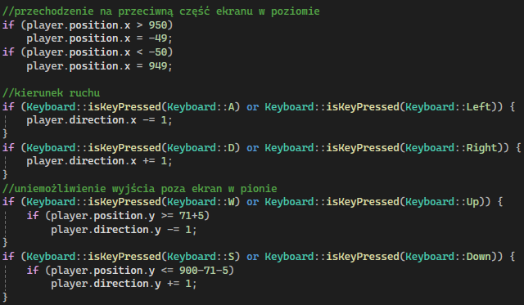Poruszanie się gracza – możliwość sterowania myśliwcem za pomocą klawiatury.
* 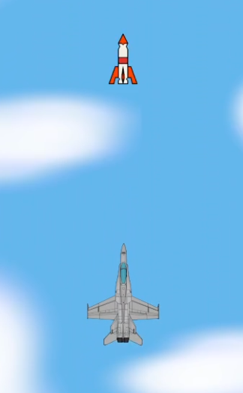Strzelanie – gracz może strzelać w przeciwników.
* 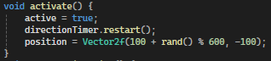Generowanie przeciwników – przeciwnicy pojawiają się losowo na planszy.
* Kolizje – wykrywanie kolizji między pociskami a przeciwnikami oraz między przeciwnikami a graczem.

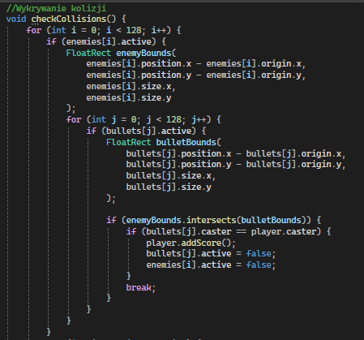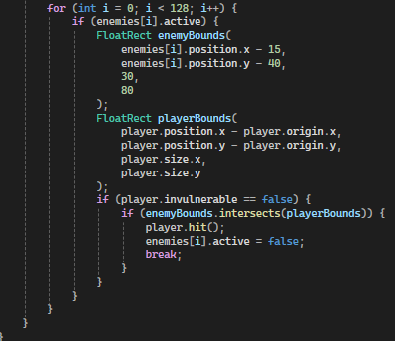

* Mechanika punktacji – zdobywanie punktów za eliminację przeciwników.
* Stopniowe zwiększanie trudności – wzrost poziomu trudności wraz z czasem gry.

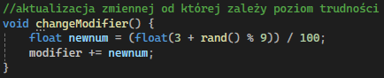

* 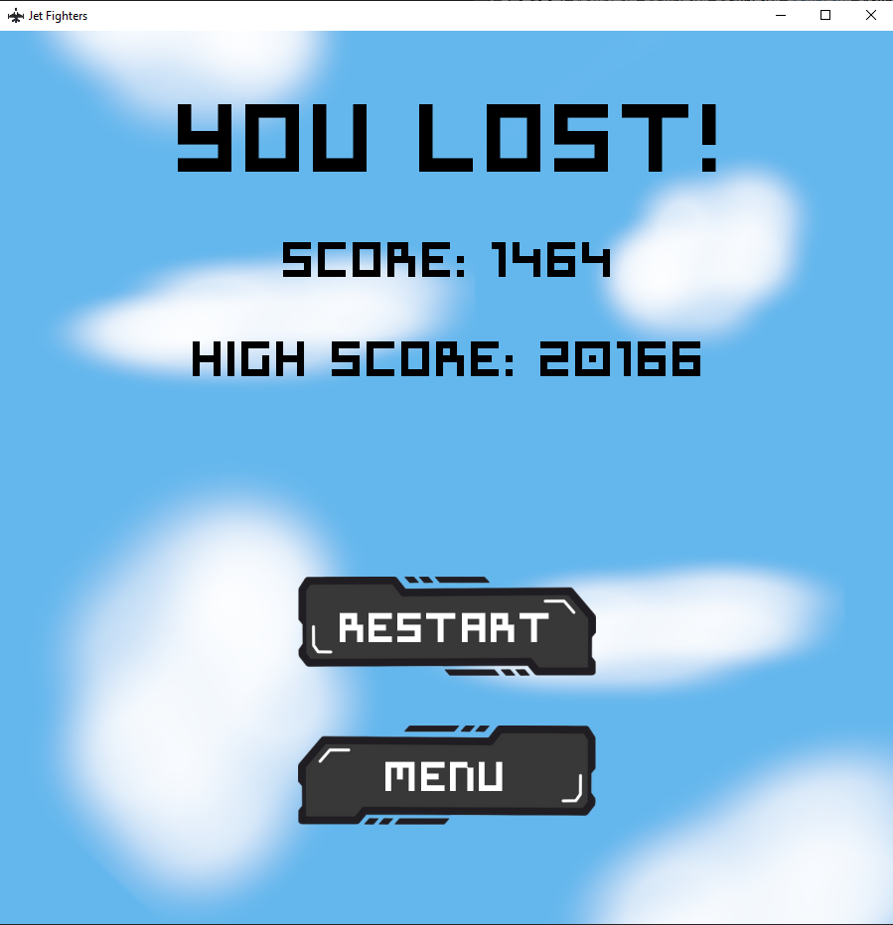Ekran końca gry – informacja o przegranej, wyświetlanie punktacji i możliwość rozpoczęcia nowej gry.
* 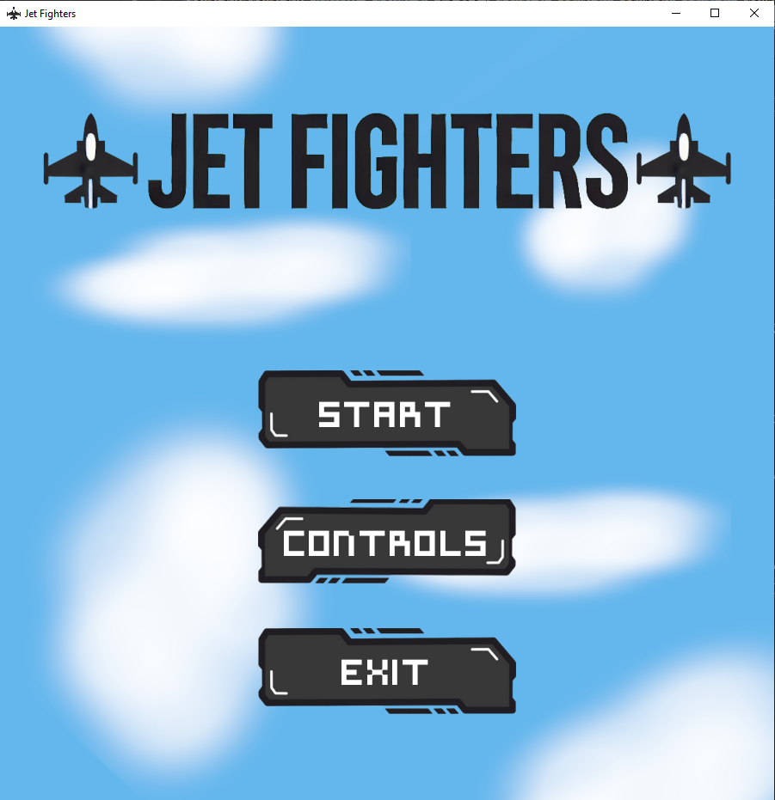Menu główne – wybór rozpoczęcia gry, wyjścia lub przejścia do ekranu sterowania.
* 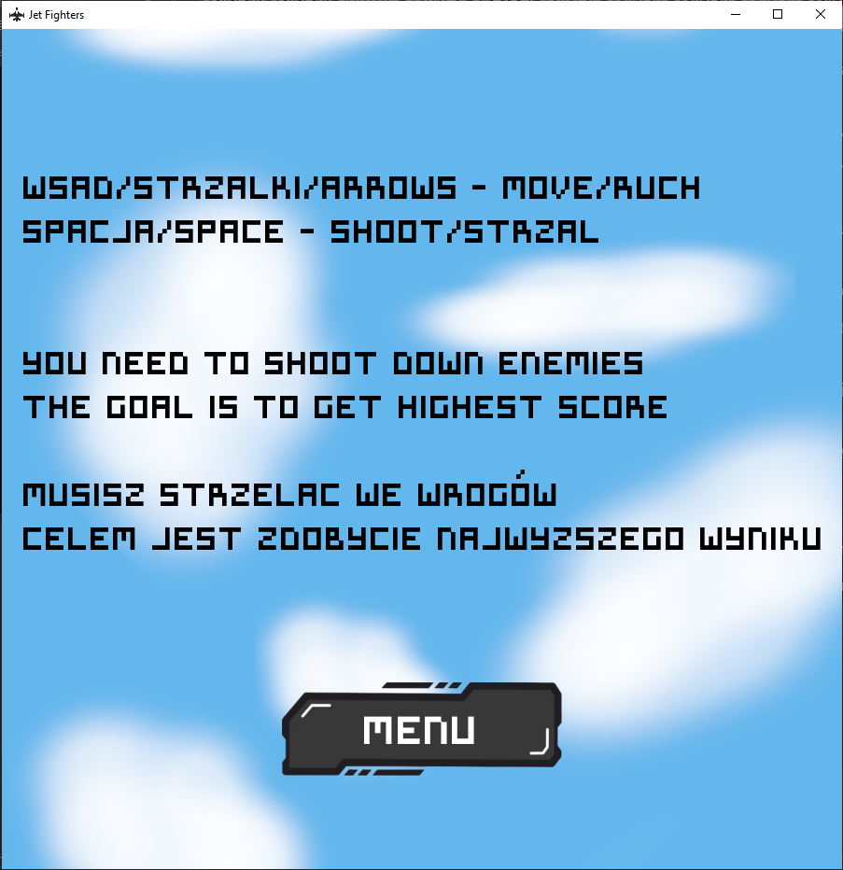Ekran sterowania – instrukcja obsługi gry.
* 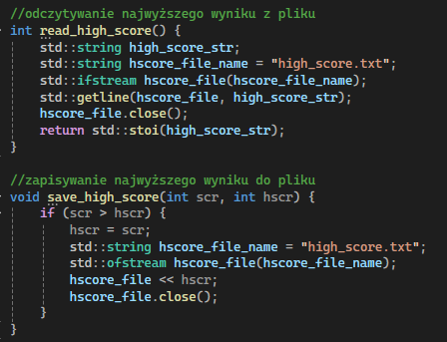Zapis i odczyt wyniku – przechowywanie najlepszego wyniku w pliku.
* 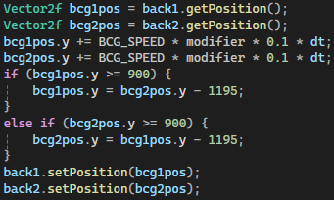Animacja tła – przesuwające się tło symulujące ruch samolotu.
* 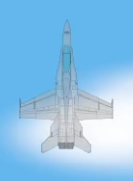Efekt nieśmiertelności – chwilowa nietykalność po otrzymaniu obrażeń.

*Samolot szybko zmienia z półprzezroczystości na przezroczystość*

**3. Przebieg realizacji.**

Projekt składa się z jednego pliku obsługującego całą grę.

Działanie gry:

1. Inicjalizacja gry – ładowanie zasobów (tekstury, czcionki), ustawienie początkowych wartości zmiennych.
2. Główna pętla gry:
   * Obsługa zdarzeń (klawiatura, mysz, zamknięcie okna).
   * Aktualizacja logiki gry (ruch gracza, przeciwników, kolizje, generowanie wrogów).
   * Rysowanie elementów na ekranie.
3. Zarządzanie punktacją i poziomem trudności – im dłużej gracz przetrwa, tym trudniejsza staje się gra.
4. Obsługa ekranu końca gry – wyświetlenie wyniku i możliwość restartu gry.
5. Obsługa stworzonych od zera przycisków.

Projekt wykorzystuje bibliotekę SFML (Simple and Fast Multimedia Library). Biblioteka obsługuje tworzenie okien oraz rysowanie obiektów na ekran a także tworzenie tekstów na ekran czy tworzenie timerów.

**4. Instrukcja użytkownika.**

Sterowanie:

* Poruszanie się:
  + W / Strzałka w górę – ruch do góry
  + S / Strzałka w dół – ruch w dół
  + A / Strzałka w lewo – ruch w lewo
  + D / Strzałka w prawo – ruch w prawo
* Strzał: Spacja
* Interakcja z menu: Kliknięcie przycisków lewym przyciskiem myszy

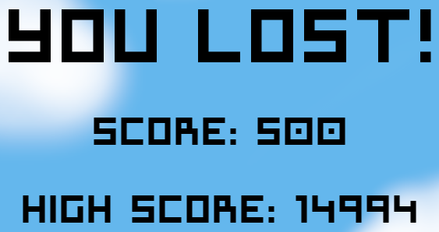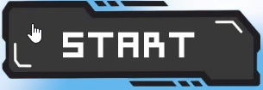*Kursor zmienia wygląd gdy można coś nacisnąć*

*Gra czyta najwyższy wynik z pliku tekstowego*

**5. Podsumowanie i wnioski.**

Zrealizowane funkcjonalności:

* Pełna mechanika gry – sterowanie, strzelanie, przeciwnicy, kolizje, ekran końca gry.
* System punktacji i przechowywanie najlepszego wyniku w pliku.
* Prosta oprawa wizualna i animowane tło.
* Obsługa interaktywnego menu i instrukcji sterowania.

Problemy napotkane w trakcie realizacji:

* Podczas zmieniania ekranu naciskane były oba przyciski znajdujące się w tym samym miejscu, rozwiązane poprzez dodanie krótkiego timera po naciśnięciu przycisku.
* Problemy ze zmienianiem sprite’ów oraz timerów w funkcjach, rozwiązane poprzez stworzenie ich jako zmienna globalna

Dalszy rozwój:

* Dodanie efektów dźwiękowych (strzały, eksplozje, trafienia).
* Wprowadzenie nowych typów przeciwników o różnych zachowaniach.
* Dodanie power-upów

Pełen projekt do pobrania:

https://github.com/naifureN/JetFighters